Тема.Трудовое право

Трудовые отношения — отношения, основанные на соглашении между работником и работодателем о личном выполнении работником за плату трудовой функции (работы по определённой специальности, квалификации или должности), подчинении работника правилам внутреннего трудового распорядка при обеспечении работодателем условий труда, предусмотренных трудовым законодательством, коллективным договором, соглашениями, трудовым договором.
Сторонами трудовых отношений являются работник и работодатель.
Работодатель — физическое либо юридическое лицо (организация), вступившее в трудовые отношения с работником.
Работник — физическое лицо, вступившее в трудовые отношения с работодателем.

Трудовой договор
Трудовой договор (контракт) — это соглашение между работодателем и работником, в соответствии с которым работодатель обязуется:
1) предоставить работнику работу по обусловленной трудовой функции (специальности,
квалификации, должности);
2) обеспечить условия труда, предусмотренные законодательством;
3) своевременно и в полном размере выплачивать работнику заработную плату.
Работник обязуется:
1) лично выполнять определённую этим соглашением трудовую функцию;
2) соблюдать действующие в организации правила внутреннего трудового распорядка.

В трудовом договоре указываются
необходимые условия:
1) фамилия, имя, отчество работника;
2) наименование работодателя (фамилия, имя, отчество работодателя — физического лица);
3) конкретное место работы;
4) дата начала работы;
5) наименование должности, специальности, профессии, квалификации работника;
6) права и обязанности работодателя;
7) характеристика условий труда;
8) режим труда и отдыха работника;
9) условия оплаты труда работника;
10) виды и условия социального страхования работника.

Дополнительные условия (могут быть или не быть):
1) оплата проезда до места работы;
2) испытательный срок;
3) предоставление места в дошкольном образовательном учреждении для ребёнка
работника;
4) о неразглашении охраняемой законом тайны (государственной, служебной, коммер
ческой и др.) и т. п.

При оформлении трудового договора учитываются:
Профессия — вид трудовой деятельности, определяемый характером и целью трудовых функций.
Специальность — более дробное деление профессии, одна из её разновидностей (например, врач может быть хирургом, терапевтом, педиатром и т. д.).
Квалификация — степень и вид профессиональной обученности, т. е. уровень подготовки, опыта, знаний по данной специальности.

Трудовой договор:
1) заключается в письменной форме;
2) составляется в двух экземплярах, каждый из которых подписывается сторонами: один
его экземпляр передаётся работнику, второй — работодателю;
3) вступает в силу со дня его подписания работником и работодателем. Работник
обязан приступить к исполнению трудовых обязанностей со дня, определённого
трудовым договором. Если в трудовом договоре не оговорен день начала работы, то
работник должен приступить к работе на следующий день после вступления договора в
силу. Если работник не приступил к работе в установленный срок без уважительных
причин в течение недели, то трудовой договор аннулируется;
4) не оформленный надлежащим образом считается заключенным, если работник
приступил к работе с ведома или по поручению работодателя или его представителя. В
таком случае работодатель обязан оформить с ним трудовой договор в
письменной форме не позднее трёх дней со дня фактического допущения
работника к работе;
5) может быть изменён только по соглашению сторон и в письменной форме.

Работодателю запрещается требовать от работника выполнения работы, не обусловленной трудовым договором.

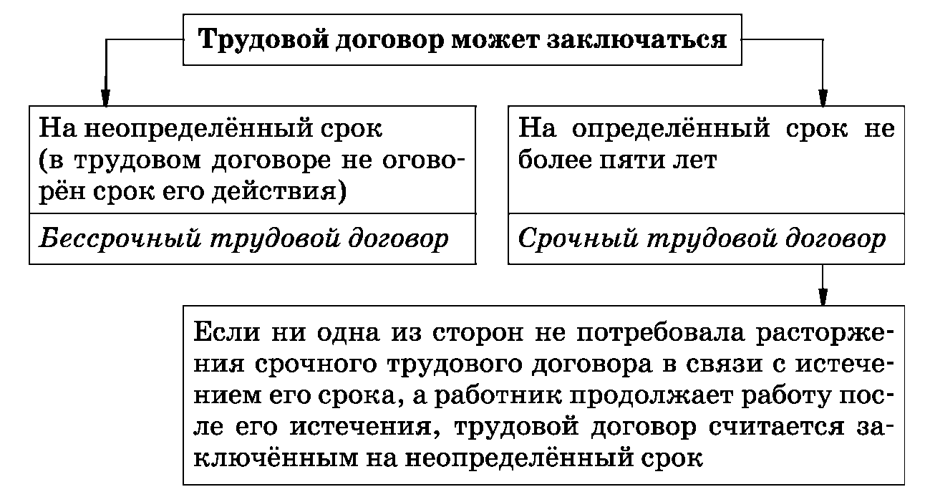

Порядок заключения трудового договора:
1. В соответствии с Трудовым кодексом РФ заключение трудового договора допускается с
лицами, достигшими возраста:
1) 16 лет;
2) 15 лет, в случаях получения основного общего образования либо оставления
общеобразовательного учреждения;
3) 14 лет с согласия одного из родителей (опекуна, попечителя) и органа опеки и
попечительства для выполнения в свободное от учёбы время легкого труда, не причиня
ющего вреда здоровью и не нарушающего процесса обучения;
2. Не достигшими возраста 14 лет — в организациях кинематографии, театрах, театральных и концертных организациях, цирках с согласия одного из родителей (опекуна, попечителя) и органа опеки и попечительства, при условии, что данная работа не нанесёт ущерба здоровью и нравственному развитию.

Документы, предъявляемые работодателю при приёме на работу:
1. Паспорт или иной документ, удостоверяющий личность.
2. Трудовая книжка — основной документ о трудовой деятельности и трудовом стаже
работника.
3. Страховое свидетельство государственного пенсионного страхования.
4. Документы воинского учета — для военнообязанных и лиц, подлежащих призыву на
военную службу.
5. Документ об образовании, о квалификации или наличии специальных знаний (диплом, сертификат, свидетельство и др.), если работа требует специальной подготовки.
В отдельных случаях с учётом специфики работы законодательством предусматривается необходимость предъявления при заключении трудового договора дополнительных документов (например, документов, подтверждающих здоровье гражданина при приёме на работу в сфере пищевой промышленности).
Запрещается требовать от лица, поступающего на работу, документы, помимо предусмотренных Трудовым кодексом РФ, иными федеральными законами, указами Президента РФ и постановлениями Правительства РФ. Информация, содержащаяся в документах, предъявляемых для заключения трудового договора, относится к персональным данным работника.
Приём на работу оформляется приказом (распоряжением) работодателя, изданным на основании заключённого трудового договора.

Общие основания прекращения трудового договора:
1. Соглашение сторон (работодателя и работника).
2. Истечение срока трудового договора, за исключением случаев, когда трудовые отношения
фактически продолжаются и ни одна из сторон не потребовала их прекращения.
3. Расторжение трудового договора по инициативе работника.
Он имеет право расторгнуть договор, предупредив об этом работодателя в письменной форме за две недели. По соглашению между работником и работодателем трудовой договор может быть расторгнут и до истечения этого срока. Предупреждения работодателя за две недели не требуется в случаях, когда прекращение трудовых отношений обусловлено невозможностью продолжения им работы (зачисление в образовательное учреждение, выход на пенсию и др.), а также в случаях установленного нарушения работодателем законодательства о труде. До истечения двухнедельного срока работник имеет право в любое время отозвать своё заявление, увольнение в этом случае не производится, если на его место не приглашён в письменной форме другой работник.
В последний день работы по письменному заявлению работника работодатель обязан выдать работнику трудовую книжку, другие документы, связанные с работой, и произвести с ним окончательный расчет.
4. Расторжение трудового договора по инициативе работодателя:
1) ликвидация организации либо прекращение деятельности работодателем — физическим лицом;
2) сокращение численности или штата работников организации;
3) несоответствие работника занимаемой должности или выполняемой работе;
4) неоднократное неисполнение работником без уважительных причин трудовых обязанностей, если он имеет дисциплинарное взыскание;
5) однократное грубое нарушение работником трудовых обязанностей;
6) совершение виновных действий работником, непосредственно обслуживающим денежные или товарные ценности, если эти действия дают основание для утраты доверия к нему со стороны работодателя, и др.
5. Перевод работника по его просьбе или с его согласия к другому работодателю или переход
на выборную работу.
6. Отказ работника от продолжения работы в связи:
1) со сменой собственника имущества организации либо её реорганизацией;
2) с изменением существенных условий трудового договора.
7. Отказ работника от перевода на другую работу:
1) вследствие состояния здоровья в соответствии с медицинским заключением;
2) в связи с перемещением работодателя в другую местность.
8. Обстоятельства, не зависящие от воли сторон:
1) призыв работника на военную службу или направление на альтернативную гражданскую службу;
2) восстановление на работе работника, ранее выполнявшего эту работу;
3) неизбрание на должность;
4) осуждение работника к наказанию в соответствии с приговором суда, вступившим в
законную силу;
5) признание работника полностью нетрудоспособным в соответствии с медицинским
заключением;
6) смерть работника либо работодателя — физического лица, а также признание судом
работника либо работодателя — физического лица умершим или безвестно отсут
ствующим;
7) наступление чрезвычайных обстоятельств, препятствующих продолжению трудовых
отношений (военных действий, катастроф, стихийных бедствий).
9. Нарушение установленных законодательством правил заключения трудового договора, если
это нарушение исключает возможность продолжения работы.

Во всех случаях днём увольнения работника является последний день его работы.
Не допускается увольнение работника по инициативе работодателя (за исключением случая ликвидации организации либо прекращения деятельности работодателем — физическим лицом) в период временной нетрудоспособности работника, а также в период его пребывания в отпуске.
Под прекращением трудового договора подразумевается прекращение трудовых отношений.

Коллективный договор
Коллективный договор — правовой акт, регулирующий социально-трудовые отношения в организации и заключаемый работниками и работодателем в лице их представителей.
В коллективный договор включаются взаимные обязательства работников и работодателя по следующим вопросам:
1) формы, системы и размеры оплаты труда;
2) выплаты пособий, компенсаций;
3) механизм регулирования оплаты труда с учётом роста цен, уровня инфляции;
4) занятость, переобучение, условия высвобождения работников;
5) рабочее время и время отдыха работников;
6) улучшение условий и охраны труда работников;
7) экологическая безопасность и охрана здоровья работников на производстве;
8) контроль за выполнением коллективного договора, порядок внесения в него изменений и дополнений, ответственность сторон.
Этот перечень не является закрытым, в него могут входить и другие вопросы, определённые сторонами.
Коллективный договор заключается на срок не более трёх лет и обычно вступает в силу со дня подписания его сторонами. Действие его распространяется на всех работников организации.

https://www.youtube.com/watch?v=wRiqg_Uvu24

Задание.
Во время летних каникул 17-летний школьник Михаил решил устроиться ночным сторожем в детский сад, но работодатель отказался принять Михаила на работу.
Правомерны ли действия работодателя? Свой ответ поясните. Назовите любые две особенности регулирования труда работников младше 18 лет, не связанные с описанной ситуацией.

